Консультация для родителей:

«Моя малая Родина»

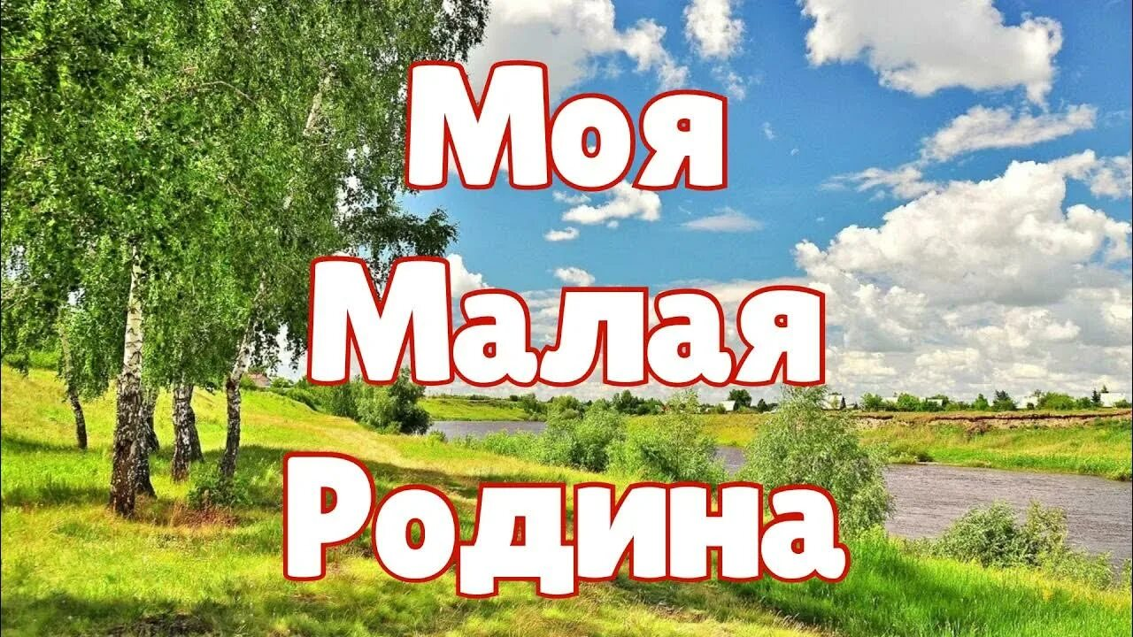

Цель консультации:
Помочь родителям развить у детей чувство любви и уважения к своей малой родине, сформировать понимание важности сохранения культурных традиций и наследия своего народа.

Основные направления работы:

Изучение истории родного края
Расскажите детям о прошлом вашего города или деревни, покажите старые фотографии, поделитесь семейными историями. Посещение местных музеев и исторических мест поможет лучше понять историю региона.

Ознакомление с культурным наследием
Организуйте экскурсии по памятникам архитектуры, театрам, музеям. Покажите детям народные ремесла, традиционные костюмы, музыку и танцы. Такие мероприятия помогают воспитывать уважение к культуре предков.

Экологические акции
Привлекайте детей к участию в экологических акциях: посадке деревьев, уборке территории, охране природы. Это способствует формированию бережного отношения к окружающей среде.

Участие в народных праздниках
Принимайте участие вместе с детьми в традиционных праздниках, таких как Масленица, Пасха, День Победы. Это позволит ощутить дух народного праздника, почувствовать единство с народом.

Создание семейных альбомов и дневников путешествий
Создавайте семейные альбомы с фотографиями родных мест, записывайте впечатления от поездок. Это сохранит память о местах, где выросли дети, укрепит связь поколений.

Воспитание чувства привязанности к малой родине начинается с семьи. Родители играют ключевую роль в формировании патриотизма и гражданской ответственности у подрастающего поколения.

Игры на тему «Моя малая родина» позволяют детям познакомиться с историей, культурой и природой родного края, развивая чувство гордости и уважения к месту, где они родились и живут. Вот несколько интересных игровых идей:

1. «Путешествие по карте»
Дети получают карту района или области, на которой отмечены важные места: парки, реки, достопримечательности. Задача игроков — пройти маршрут и рассказать интересные факты о каждом месте.

2. «Что растет здесь?»
Детям показывают карточки с изображениями растений и животных, характерных для местной флоры и фауны. Нужно определить, что именно произрастает или обитает в вашем регионе.

3. «Кто быстрее назовет?»
Ведущий называет категорию («реки», «улицы», «храмы»), участники быстро называют известные объекты местного значения. Побеждает тот, кто даст больше правильных ответов.

4. «Собери пазл»
Используются разрезанные карты родного города или села. Дети собирают картинку, попутно узнавая названия улиц, площадей, парков.

5. «Семейные воспоминания»
Родители рассказывают детям интересные истории из прошлого своего детства, связывая их с местом проживания. Затем дети рисуют иллюстрации к рассказанным событиям.

6. «Викторина»
Вопросы касаются особенностей местности: знаменитые уроженцы, исторические события, местные праздники и обычаи. Победителя награждают символическим призом.
Эти игры увлекательны и познавательны, помогая детям глубже осознать свою принадлежность к определенному региону и стать ответственнее относиться к природе и традициям родного края.

